الجمهورية الجزائرية الديمقراطية الشعبية
الاختبار الثاني في مادة العلوم الفيزيائية والتكنولوجيا المستوى : 1 متوسط
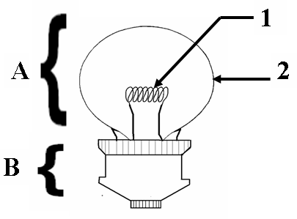
التمرين الأول : لاحظ الشكل المقابل جيدا
- سم الجزئيين (A) و (B)
- أذكر وضيفة كل قسم
- سم العنصرين 1 و 2
- صنع العنصر 2 من الزجاج الشفاف المقاوم للحرارة. لماذا ؟
- أذكر اسم وأهمية الدلالة التي يحملها الجزء (A).
التمرين الثاني:
إليك العناصر الكهربائية التالية : عمود كهربائي ، مصباح ،قاطعة مفتوحة ،أسلاك توصيل كلها موصولة مع البعض طرف بطرف ،مشكلة دارة كهربائية مفتوحة
- أرسم هذه الدارة باستعمال الرموز النظامية
- أكتب اسم كل عنصر بجانب رمزه النظامي
- إذا كانت دلالة العمود الكهربائيv 4،5 و دلالة المصباح v9
كيف يشتعل المصباح ؟ برر إجابتك
- ماهي دلالة العمود الذي يجعل المصباح يشتعل بشكل عادي ؟
التمرين الثالث :
أعد رسم الأشكال على ورقة الإجابة مع التلون بالأصفر في حالة توهج المصابيح.
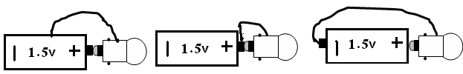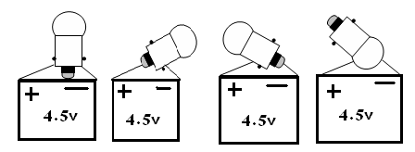

التمرين الرابع :ا ) صنف المواد الآتية داخل الجدول
الذهب ، الماء النقي ، الرصاص ، الزجاج ، الزئبق ،الطلاء ،الرخام ، محلول ملحي
مادة ناقلة |  | مادة عازلة
صلبة | سائلة |  | صلبة | سائلة
...................... | .................... |  | .......................... | ........................
ب ) أدكر الفرق بين المواد الناقلة والمواد العازلة

***إنتهى*** *** الصفحة 1/1*** *** بالتوفيق***

